
АДМИНИСТРАЦИЯ ЛЕНИНГРАДСКОЙ ОБЛАСТИ
КОМИТЕТ ПО КУЛЬТУРЕ ЛЕНИНГРАДСКОЙ ОБЛАСТИ

ПРИКАЗ

«___»____________2018 г. №___________________
Санкт-Петербург

Об установлении границ территории и предмета охраны объекта культурного наследия регионального значения «Усадьба, XIX-XX вв.: главный дом; хозяйственный корпус; винный погреб; парк» по адресу:
Ленинградская область, Кингисеппский муниципальный район,
Усть-Лужское сельское поселение, поселок Преображенка, улица Усадебная, владение 1П

В соответствии со ст. ст. 3.1, 9.2, 20, 33 Федерального закона от 25 июня 2002 года № 73-ФЗ «Об объектах культурного наследия (памятниках истории и культуры) народов Российской Федерации», ст. 4 областного закона от 25 декабря 2015 года № 140-оз «О государственной охране, сохранении, использовании и популяризации объектов культурного наследия (памятников истории и культуры) народов Российской Федерации, расположенных на территории Ленинградской области», п. 2.2.2. Положения о комитете по культуре Ленинградской области, утвержденного постановлением Правительства Ленинградской области от 24 октября 2017 года № 431, приказываю:

- Установить границы территории объекта культурного наследия регионального значения «Усадьба, XIX-XX вв.: главный дом; хозяйственный корпус; винный погреб; парк» по адресу: Ленинградская область, Кингисеппский муниципальный район, Усть-Лужское сельское поселение, поселок Преображенка, улица Усадебная, владение 1П (далее - Ансамбль), принятого на государственную охрану решением Леноблисполкома от 16 сентября 1988 года № 189 согласно приложению 1 к настоящему приказу.
- Установить предмет охраны Ансамбля согласно приложению 2 к настоящему приказу.
- Отделу по осуществлению полномочий Ленинградской области в сфере объектов культурного наследия департамента государственной охраны, сохранения и использования объектов культурного наследия комитета по культуре Ленинградской области обеспечить:
- внесение соответствующих сведений в Единый государственный реестр объектов культурного наследия (памятников истории и культуры) народов Российской Федерации;
- копию настоящего приказа направить в сроки, установленные действующим законодательством, в федеральный орган исполнительной власти, уполномоченный Правительством Российской Федерации на осуществление государственного кадастрового учета, государственной регистрации прав, ведение Единого государственного реестра недвижимости и предоставление сведений, содержащихся в Едином государственном реестре недвижимости, его территориальные органы.
- Отделу взаимодействия с муниципальными образованиями, информатизации и организационной работы комитета по культуре Ленинградской области обеспечить размещение настоящего приказа на сайте комитета по культуре Ленинградской области в информационно-телекоммуникационной сети «Интернет».
- Контроль за исполнением настоящего приказа возложить на заместителя начальника департамента государственной охраны, сохранения и использования объектов культурного наследия комитета по культуре Ленинградской области.
- Настоящий приказ вступает в силу со дня его официального опубликования.

Председатель комитета Е.В. Чайковский

Подготовил:

Консультант отдела по осуществлению полномочий Ленинградской области в сфере объектов культурного наследия департамента государственной охраны, сохранения и использования объектов культурного наследия комитета по культуре Ленинградской области
_____________________________ М.Я. Щербакова

Согласовано:

Заместитель председателя комитета по культуре Ленинградской области - начальник департамента государственной охраны, сохранения и использования объектов культурного наследия
_____________________________ А.Н. Карлов

Заместитель начальника департамента государственной охраны, сохранения и использования объектов культурного наследия комитета по культуре Ленинградской области
_____________________________ Г.Е. Лазарева

Начальник отдела по осуществлению полномочий Ленинградской области в сфере объектов культурного наследия департамента государственной охраны, сохранения и использования объектов культурного наследия комитета по культуре Ленинградской области
_____________________________ С.А. Волкова

Начальник сектора правового обеспечения департамента государственной охраны, сохранения и использования объектов культурного наследия комитета по культуре Ленинградской области
______________________________/__________________/

Ознакомлен:

Начальник отдела взаимодействия с муниципальными образованиями, информатизации организационной работы комитета по культуре Ленинградской области

_____________________________ Т.А. Павлова

Заместитель начальника департамента государственной охраны, сохранения и использования объектов культурного наследия комитета по культуре Ленинградской области
_____________________________ Г.Е. Лазарева

Приложение № 1
к приказу комитета по культуре
Ленинградской области
от «___» _____________2018 г.
№ _________________________

Границы территории объекта культурного наследия регионального значения «Усадьба, XIX-XX вв.: главный дом; хозяйственный корпус; винный погреб; парк» по адресу: Ленинградская область, Кингисеппский муниципальный район, Усть-Лужское сельское поселение, поселок Преображенка, улица Усадебная, владение 1П

Границы территории объекта культурного наследия проходят:
от точки 1 до точки 5 – через точки 2, 3, 4 в северо-восточном направлении вдоль шоссе;
от точки 5 до точки 6 – в юго-восточном направлении;
от точки 6 до точки 7 – в юго-восточном направлении по границе кадастрового участка № 47:20:0110001:163;
от точки 7 до точки 8 – в юго-восточном направлении;
от точки 8 до точки 9 – в юго-восточном направлении по границе кадастрового участка № 47:20:0110001:162;
от точки 9 до точки 10 – в юго-восточном направлении;
от точки 10 до точки 11 – в юго-западном направлении;
от точки 11 до точки 14 – через точки 12, 13 в юго-восточном направлении пересекая дорогу;
от точки 14 до точки 19 – через точки 15, 16, 17, 18 в юго-западном направлении вдоль дороги;
от точки 19 до точки 21 – через точку 20 в северо-западном направлении вдоль дороги;
от точки 21 до точки 1 – в северном направлении вдоль дороги до шоссе.

Карта (схема) границ территории объекта культурного наследия регионального значения «Усадьба, XIX-XX вв.: главный дом; хозяйственный корпус; винный погреб; парк» по адресу: Ленинградская область, Кингисеппский муниципальный район, Усть-Лужское сельское поселение, поселок Преображенка, улица Усадебная, владение 1П
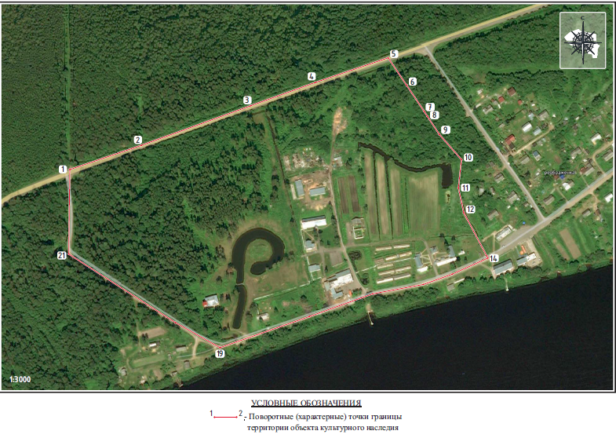

Перечень координат поворотных (характерных) точек границ территории объекта культурного наследия регионального значения «Усадьба, XIX-XX вв.: главный дом; хозяйственный корпус; винный погреб; парк» по адресу: Ленинградская область, Кингисеппский муниципальный район, Усть-Лужское сельское поселение, поселок Преображенка, улица Усадебная, владение 1П

Обозначение (номер) характерной точки | Долгота (Х) | Широта (Y)
1 | 403422,05 | 1263158,94
2 | 403461,98 | 1263277,13
3 | 403527,43 | 1263457,83
4 | 403565,83 | 1263564,37
5 | 403606,40 | 1263684,45
6 | 403561,34 | 1263714,77
7 | 403517,82 | 1263744,05
8 | 403510,13 | 1263748,99
9 | 403479,98 | 1263768,94
10 | 403438,52 | 1263805,39
11 | 403392,02 | 1263800,42
12 | 403350,88 | 1263809,19
13 | 403279,64 | 1263847,06
14 | 403276,08 | 1263848,95
15 | 403249,41 | 1263790,05
16 | 403232,44 | 1263742,54
17 | 403217,01 | 1263658,77
18 | 403179,48 | 1263554,28
19 | 403128,19 | 1263406,78
20 | 403169,73 | 1263333,16
21 | 403282,76 | 1263157,22
1 | 403422,05 | 1263158,94
Определение географических координат характерных точек границы территории объекта культурного наследия выполнено в местной системе координат МСК-47.
Режим использования территории объекта культурного наследия регионального значения «Усадьба, XIX-XX вв.: главный дом; хозяйственный корпус; винный погреб; парк» по адресу: Ленинградская область, Кингисеппский муниципальный район, Усть-Лужское сельское поселение, поселок Преображенка, улица Усадебная, владение 1П

На территории Ансамбля разрешается:

- проведение работ по сохранению объекта культурного наследия (меры, направленные на обеспечение физической сохранности и сохранение историко-культурной ценности объекта культурного наследия, предусматривающие консервацию, ремонт, реставрацию, включающие в себя научно-исследовательские, изыскательские, проектные и производственные работы, научное руководство за проведением работ по сохранению объекта культурного наследия, технический и авторский надзор за проведением этих работ);
- реконструкция, ремонт инженерных коммуникаций, благоустройство, озеленение, установка малых архитектурных форм, иная хозяйственная деятельность (по согласованию с региональным органом охраны объектов культурного наследия), не противоречащая требованиям обеспечения сохранности объекта культурного наследия и позволяющая обеспечить функционирование объекта культурного наследия в современных условиях, обеспечивающая недопущение ухудшения состояния территории объекта культурного наследия.

На территории Ансамбля запрещается:

- строительство объектов капитального строительства;
- проведение земляных, строительных, мелиоративных работ и иных работ, за исключением работ по сохранению объекта культурного наследия или его отдельных элементов, сохранению историко-градостроительной или природной среды объекта культурного наследия;
- установка рекламных конструкций, распространение наружной рекламы;
- осуществление любых видов деятельности, ухудшающих экологические условия и гидрологический режим на территории объекта культурного наследия, создающих вибрационные нагрузки динамическим воздействием на грунты в зоне их взаимодействия с объектом культурного наследия.

Приложение № 2
к приказу комитета по культуре
Ленинградской области
от «___» _____________ 2018 г.
№ _________________________

Предмет охраны
объекта культурного наследия регионального значения «Усадьба, XIX-XX вв.: главный дом; хозяйственный корпус; винный погреб; парк» по адресу: Ленинградская область, Кингисеппский муниципальный район, Усть-Лужское сельское поселение, поселок Преображенка, улица Усадебная, владение 1П

№ п.п. | № предметов охраны | Наименование предметов охраны и их характеристика
Главный дом
А. Градостроительная охрана
1 | 1.1 | средообразующее значение данного здания в формировании объемно-пространственной структуры усадьбы «Преображенка» конец XIX – начало XX вв.
1 | 1.2 | местоположение здания на территории усадьбы «Преображенка»
1 | 1.3 | неотъемлемая часть усадьбы «Преображенка» конец XIX – начало XX вв.
Б. Архитектурная охрана
2 | 2.1 | объемно-пространственное решение здания, силуэт, этажность, габаритные размеры
2 | 2.2 | ценность представляют штукатурные фасадные стены исторического первого этажа
2 | 2.3 | расположение оконных и дверных проемов
2 | 2.4 | декоративная отделка лицевых фасадов
2 | 2.5 | конструкция капитальных стен с проемами
Хозяйственный корпус
А. Градостроительная охрана
1 | 1.1 | средообразующее значение данного здания в формировании объемно-пространственной структуры усадьбы «Преображенка» конец XIX – начало XX вв.
1 | 1.2 | местоположение здания на территории усадьбы «Преображенка»
1 | 1.3 | неотъемлемая часть усадьбы «Преображенка» конец XIX – начало XX вв.
Б. Архитектурная охрана
 | 2.1 | объемно-пространственное решение здания, силуэт, этажность, габаритные размеры
 | 2.2 | ценность представляют штукатурные фасадные стены исторического первого этажа
 | 2.3 | расположение оконных и дверных проемов
 | 2.4 | декоративная отделка лицевых фасадов
 | 2.5 | конструкция капитальных стен с проемами
Парк
А. Градостроительная охрана
 | 1.1 | Парк – участок 8 га.  границы первоначальной усадьбы, по границам подъездных дорог и по левому берегу реки Луга.
 | 1.2 | старовозрастные деревья;
 | 1.3 | луговая, восточная часть, вдоль левого берега реки Луга;
 | 1.4 | лесо-парковая, западная часть, между подъездной дорогой и луговой частью.

Предмет охраны может быть уточнен при проведении дополнительных научных исследований.

